Ngày soạn: 20-22 /10/2024
Tiết 7
- Nhạc cụ: Kèn phím
- Lí thuyết âm nhạc: Kí hiệu âm bằng hệ thống chữ cái Latinh.

I. MỤC TIÊU
1. Năng lực:

- Nhắc lại được một số hiểu biết về nhạc cụ giai điệu đã học. Thể hiện được nhạc cụ giai điệu qua bài luyện mẫu âm

- Thể hiện được nhạc cụ giai điệu qua bài luyện mẫu âm

- Nhận biết được kí hiệu âm thanh bằng hệ thống chữ cái Latin.
2. Phẩm chất: Qua tiết học các em biết yêu thương cuộc sống hơn và rèn luyện tính chăm chỉ và trách nhiệm trong luyện tập và chuẩn bị bài học.
II. THIẾT BỊ DẠY HỌC VÀ HỌC LIỆU
1. Thiết bị dạy học: Máy tính, các file nhạc, bài giảng powerpoint
2. Học liệu: SGK Âm nhạc 6

III. TIẾN TRÌNH DẠY HỌC
1. Hoạt động 1: Mở đầu (5p)
a. Mục tiêu: Giúp học sinh nhớ lại bài cũ và hình thành được nội dung tiết học mới
b. Nội dung: Hỏi lại bài cũ và liên hệ nắm được nội dung bài học mơi
c. Sản phẩm: Hs thực hiện được yêu cầu
d. Tổ chức thực hiện:
- Gv hỏi hs: Bài hát Đời sống không già vì có chúng em do ai sáng tác và thể hiện bài hát.
- Gv nhận xét và liên hệ bài mới
2. Hoạt động 2: Hình thành kiến thức mới
* Nội dung 1: Nhạc cụ: kèn phím (30p)
a. Mục tiêu: HS hiểu được cấu tạo và cách chơi của kèn phím
b. Nội dung: HS tìm hiểu về cấu tạo và cách chơi của kèn phím thông qua việc trả lời các câu hỏi của GV
c. Sản phẩm:HS đưa ra được câu trả lời phù hợp với câu hỏi GV đưa ra
d. Tổ chức thực hiện
Hoạt động của GV và HS | Nội dung
- GV đặt câu hỏi? Cấu tạo của kèn phím?  - GV cùng HS tháo, lắp kèn phím để cùng HS ôn lại cấu tạo, tác dụng từng phần (ống thổi, bàn phím, dây nối) và cách chơi kèn phím.  - GV nhắc HS lưu ý: Lắp ống thổi vào thân kèn phím đúng cách.  - GV thổi mẫu từng nốt trên kèn phím: Đô, Rê, Mi, Pha, Son.  - Nốt Đô: ngón 01.  - Nốt Rê: Ngón 2.  - Nốt Mí: Ngón 3.  - Nốt Pha: Ngón 4.  - Nốt Son: Ngón 5.  - Hai nhóm lần lượt trả lời các câu hỏi.(nhận xét, khen nhóm có câu trả lời và thực hành đúng).  - Cho HS đọc bản nhạc và kết hợp vỗ tay theo phách.  - Cho hs nghe một bản nhạc có sự thể hiện của kèn phím. | I. Kèn phím  1. Cấu tạo và cách chơi  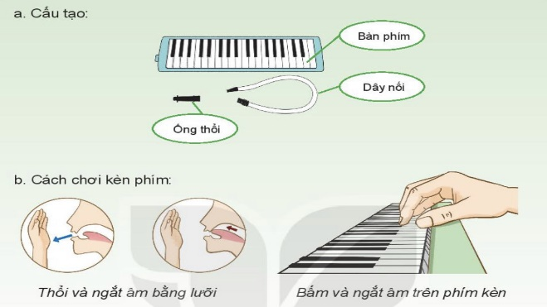  2. Sơ đồ ngón bấm  3. Thực hành mẫu âm  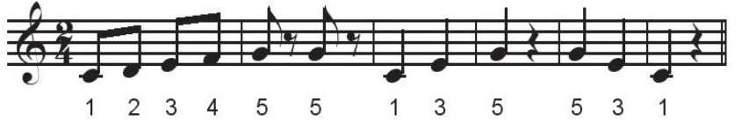
* Nội dung 2: Lí thuyết âm nhạc: Kí hiệu âm bằng hệ thống chữ cái Latin (10p)
a. Mục tiêu: HS hiểu được kí hiệu nốt nhạc thông qua chữ cái Latin
b. Nội dung: HS tìm hiểu các kí hiệu nốt nhạc bằng chữ cái Latin
c. Sản phẩm: HS đưa ra được câu trả lời phù hợp với câu hỏi GV đưa ra
d. Tổ chức thực hiện
Hoạt động của GV và HS | Nội dung
- Để ghi lại một bản nhạc cho chính xác, chúng ta cần có nốt nhạc, khuông nhạc, khóa nhạc,... Nốt nhạc giúp nhận biết được cao độ và trường độ của âm thanh. Trên thế giới có nhiều cách ghi tên nốt, nhưng phổ biến hơn cả là ghi theo hệ thống chữ cái Latin, cụ thể có 7 kí hiệu tương ứng với tên của 7 nốt trong hàng âm tự nhiên.  - HS quan sát bản nhạc trong SGK trang 17, từ các nốt nhạc trong bản nhạc, các nhóm lần lượt đọc tên kí hiệu chữ cái Latin của nốt đó. | - Tìm hiểu kí hiệu nốt nhạc bằng chữ cái Latin  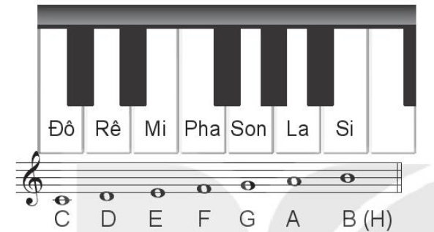  - Ứng dụng đọc tên nốt nhạc bằng chữ cái Latin  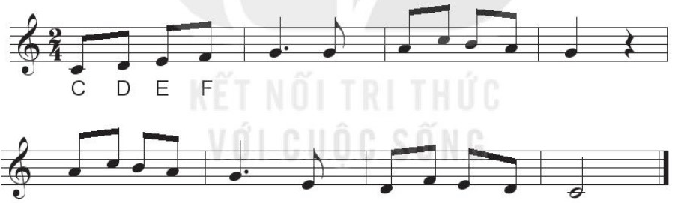
Dặn dò:
- Thực hành tốt các nội dung vừa học
- Chuẩn bị tốt cho tiết vận dụng sáng tạo

